2. 需求分析

2.1 需求概述
系统需要采用C/S架构，将Android手机端视为客户端。
本次需要实现的即时聊天软件包含账号的登录和注册、个人信息的修改、好友信息管理、聊天信息的发送和接收等功能。其主要功能是聊天通讯。对此些功能展开进行环境需求分析。
- 聊天需要建立tcp连接，并通过两个客户端和服务器的连接来进行通讯，使用Netty框架，Netty使用的是异步非阻塞型的IO模型，当有请求发送过来时，系统通知服务器处理请求，可以根据不同的请求进行不同的处理。比如，可以简单的将请求划分为建立连接的请求和发送数据的请求。
- 个人信息的存储当然选择了mysql数据库在服务器中存储，但是个人信息的头像信息和身份二维码等较大的文件信息就不适合在数据库中存储了。直接存储在服务器的文件系统中，然后将url路径存储在数据库中不失为一种解决方式。但是因为这种文件数据量可能非常大，如果直接存储在提供服务的服务器中就不太好。所以选择FastDFS存储服务器。而且FastDFS存储服务器是分布式的存储服务器，所以非常易于扩展容量。
其他， 使用SpringBoot快速开发框架进行开发；使用MyBatis持久层框架逆向工程生成代码，减少了相当一部分代码的编写工作。

2.2 功能性需求
本系统实现的功能很简单，旨在学习UML语言的使用，使用UML表达出系统业务上的细节即可。
具体功能包含登录（使用的数据：用户名、密码），注册（输入数据：用户名、密码、确认密码），修改头像（上传图片数据），发出添加好友请求（输入好友用户名），同意好友请求（好友请求信息：标识请求的唯一id、发出请求的用户id、接受请求的用户id、请求的状态标识），展示已添加的好友（展示信息：头像、昵称），聊天（每条聊天消息包含：唯一id、发送者的用户id、接受者的用户id、是否已读标记、消息内容）；

2.3 非功能性需求
（一）客户端硬件需求：1. Android操作系统 6以上版本。
（二）防止用户占用连接，当用户异常断开连接后服务端自动断开连接（如在应用使用期间将手机切换到飞行模式，或者在应用内断开网络连接）。
（三）故障处理需求：数据是系统中非常具有价值的东西，需要进行备份、并做系统奔溃的恢复准备。且系统恢复时间不能长于3小时。
（四）其他需求：
（1）实时系统处理信息的准确和即时性是系统必要考虑的。
（2）在系统设计和开发过程中，要充分考虑系统当前和将来可能承受的工作量，使得系统的处理能力和响应时间能够满足用户对系统的使用需求。
（3）在网络正常的情况下，每条请求的平均处理时间应小于2秒，并且及时返回信息。
（4）系统的安全性，对于系统的重要数据（例如用户的登录密码）进行加密存储和传输。
（5）系统的容错性，用户输错数据都有提示信息，具有较好的容错性能。

3 系统架构设计
这部分只描述该系统的业务处理逻辑和架构。

3.1 系统用例
系统是关于聊天的业务所以用例中只有一个利益相关者——客户端聊天的用户。
图3.1.1 用户用例
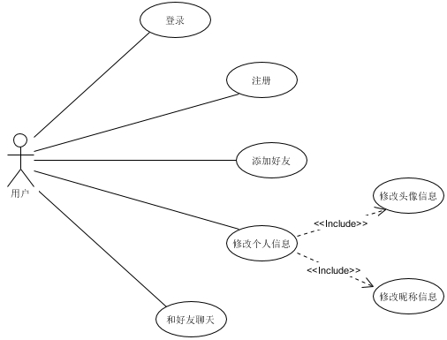
如图3.1.1 用户可以使用登录、注册、添加好友、修改个人信息、和好友聊天等功能。

3.2 业务类、及其之间的关系

3.2.1 业务处理类
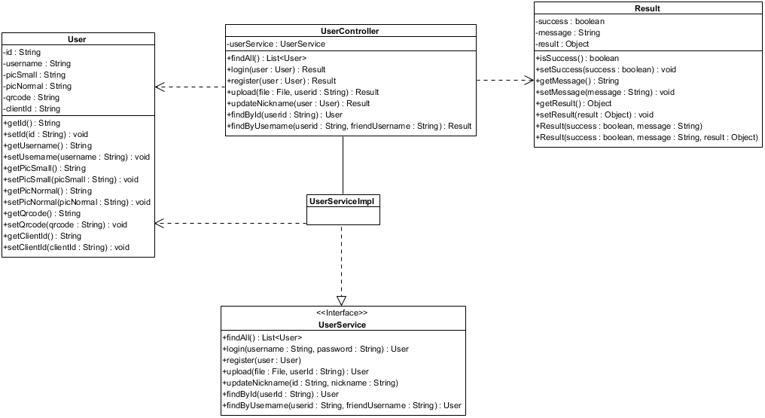
（一）用户相关业务
图3.2.1 用户业务类图

如图3.2.1所示，在实际交互中，前端通过Controller调用后端的业务功能；Service负责对业务中需要数据库中的数据进行处理，并交付给Controller继续处理业务。
通过UserController 中的方法可以看出前端的业务功能，有如下功能：
- login()——通过前端传过来的用户名和密码封装成一个User对象进行登录，登录成功或失败后返回封装好的Result信息（前端以JSON数据的格式收到并使用），Result中包含三个信息（成功标志，信息内容，扩展使用的对象），如果登录成功返回完整的User信息（将该对象存储在Result中的扩展对象栏）。
- register()——通过前端传过来的User对象注册一个用户，返回执行结果信息。
- upload()——将上传的图片文件File上传到文件系统，返回一个存储文件的url路径，在通过前端传过来的userId找到对应用户，将url添加到用户信息中。最后对前端返回一个Result结果信息（上传成功的话，携带一个更新后的User信息，里面存储着更新的头像url。前端用户更新展示给客户的头像信息）。
- updateNickname()——前端传来一个修改昵称后的用户信息；找到条用户信息，修改昵称；处理完成返回Result结果信息。
- findById()——通过用户id查找完整的用户信息。
- findByUsername()——前端用于查找用户，传入目标用户的username和自己的id；如果找到返回Result信息，包含找到的User对象，失败不用携带User对象。
（二）好友相关业务
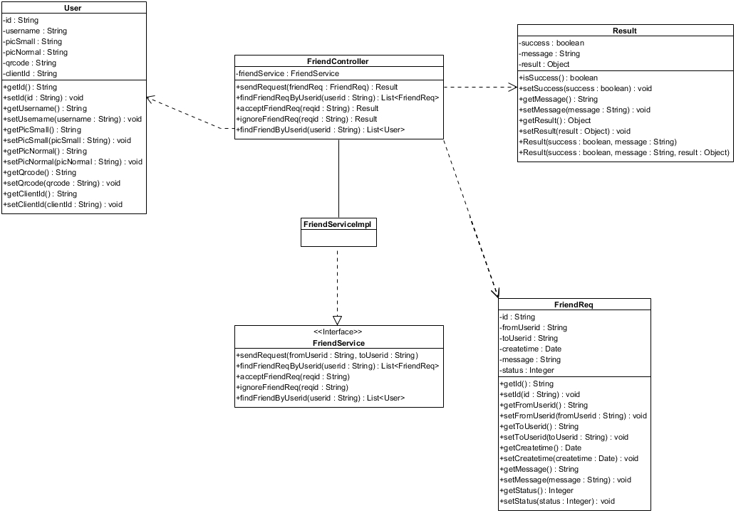
图3.2.2 好友业务类图
如图3.2.2所示，好友类关系图负责处理好友类相关的业务功能：发出好友请求、通过用户id查找当前未处理的好友请求、接受好友请求、忽略好友请求、通过用户id查找所有的好友。
FriendReq类是数据库中好友请求信息的实体类，具有这些字段：好友请求的唯一标识、请求发送者id、请求接收者id、请求的创建时间、请求的备注信息（目前没有用到）、请求的处理状态。
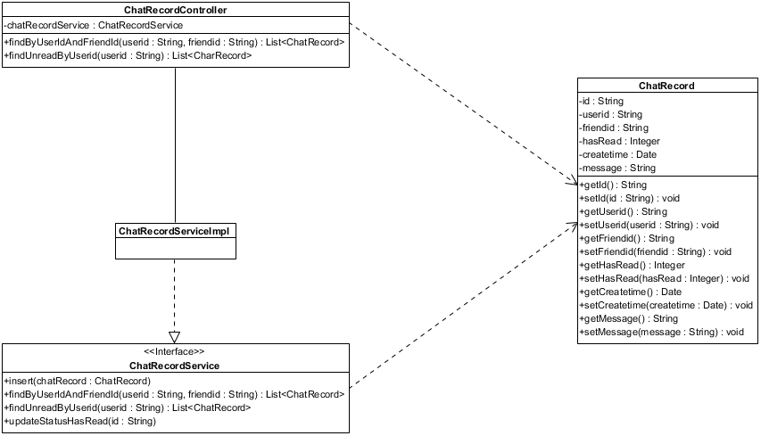
（三）聊天消息业务
图3.2.3 聊天消息业务类图
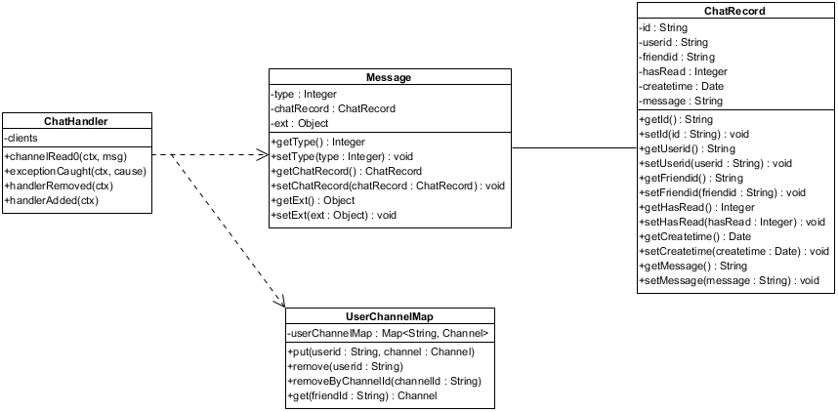
如图3.2.3 所示，ChatRecordController负责处理如下业务：（1）通过用户id和好友id查找两个用户通讯的所有消息记录。（2）通过userid加载该用户的所有未读消息。
ChatRecord类是数据库中聊天信息的实体类，具有这些字段：聊天消息的唯一标识、消息发出者的id、消息接收者的id、是否已读标志（0标识未读，1标识已读）、消息的发送时间、消息体。

3.2.2 网络请求处理类（包含聊天消息的处理）
图3.2.4 网络请求类图

如图3.2.4所示，ChatHandler类负责对前端传过来的请求处理，该类解释如下：clients是Netty中的一种数据类型所以忽略，它负责存储当前所有的连接（客户端和服务器之间的连接）；其中的四个方法都是重写的netty框架中的方法，有新的事件消息会自动调用channelRead0方法；新的连接建立后会自动调用handlerAdded方法（它会将建立的连接添加到clients中）；另两个方法，无论是连接出现异常，还是主动释放连接，都会将连接关闭，然后将channel从UserChannelMap中移除。
因为Netty负责的业务功能是两个连接之间的通信，所以需要UserChannelMap来记录channel和用户之间的关系，Map中的每个元素的意思是 当前存在的连接和建立该连接的用户。
Message类是前端传过来的消息的实体类，包含如下信息：消息类型（0表示建立连接的消息，1表示发送内容的消息，2表示签收消息，3表示和客户端保持心跳的消息，4表示重新拉取好友的消息）、chatRecord(聊天实体类)、ext(扩展消息对象)。

3.3 业务流程
这里画的是顺序图，而主要业务聊天、上传头像等侧重点在内部流程，顺序图并不适合展示。这将使用活动图展示。

3.3.1 登录业务
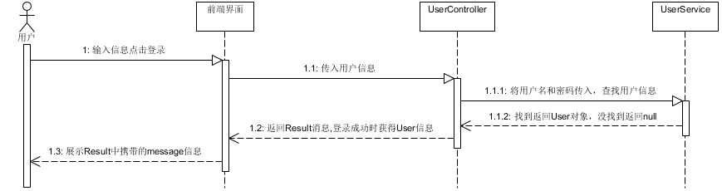
图3.3.1 登录业务顺序图
图3.3.1，用户填入用户名和密码，点击登录按钮，前端会将用户名和密码包装为User类的json数据，传给后台，后台将仅含有用户名和密码的User对象传给UserService，在数据库中查找，如果查找到，将完整的用户信息返回UserController，UserController将登录是否成功、返回消息体和User完整信息返回前端，前端将消息体展示给用户。如果登录失败，Result中就不用包含User完整信息。（注：注册和登录流程类似，但是不返回User对象）

3.3.2 建立连接
图3.3.2 建立连接顺序图
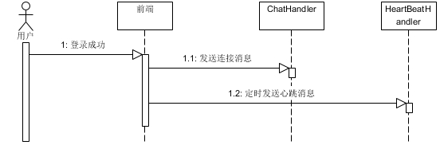
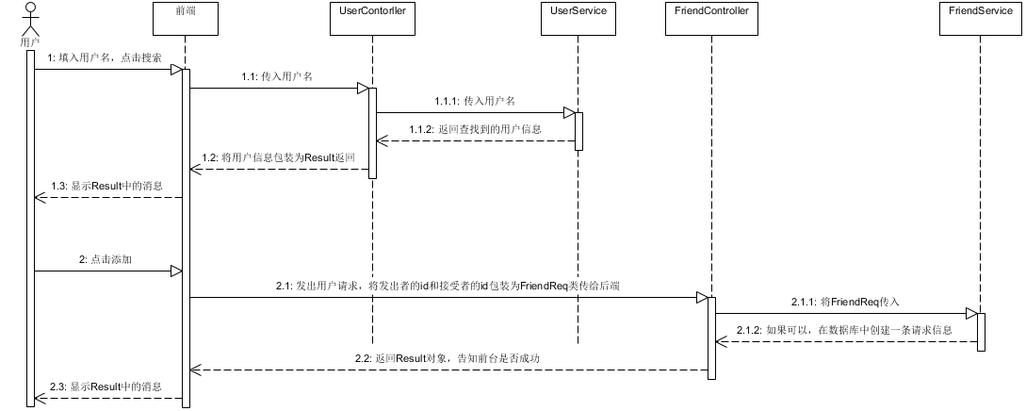
如图3.3.2，用户登录成功后前端会给后台发送一个消息（type为0，ChatRecord中包含用户id）；然后chatHandler建立与客户端的连接。前端定时发送心跳信息（type = 3,），后台如果接收不到心跳信息超过12秒，就会断开与客户端的连接，防止客户端占用连接。

3.3.3 查找用户并发送好友请求
图3.3.3 查找用户并发送好友请求顺序图
如图3.3.3，用户填入要搜索的用户用，点击搜索，前端就会将要搜索的用户名传入后台，找到用户信息后返回给用户。用户点击添加后，前端将用户id和要添加的好友id传入后台，查找两者之间的关系（不能添加自己，不能添加已经是好友的信息，如果已经发送过请求，不能再次发送），可以的话将请求信息加入数据库，状态位置为0，表示未处理。返回给用户处理结果。

3.3.3 好友请求展示和操作
图3.3.4 好友请求相关顺序图
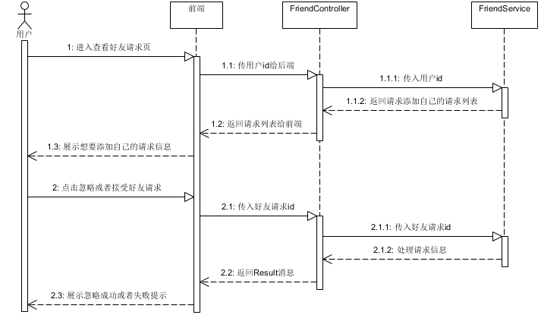
如图3.3.4所示，用户进入一个展示好友请求的页面时，前端向后台发送一个携带用户id的请求，请求查找所有发向该用户的好友请求，然后将所有请求信息展示出来。当用户点击忽略该请求时，前端将要处理的请求id传入后端，后端将该请求信息从数据库中删除，返回给前台处理结果。点击接受请求，后端将该条请求状态置为1，然后搜索如果还存在从该用户发出的请求，将其也置为1，在后将请求发出者和该用户的好友关系绑定。

3.4 聊天和上传大文件的业务活动

3.4.1 聊天业务流程
登录成功后客户端和用户建立Socket连接，前端发出请求该用户的未读聊天消息的消息，如果用户点击查看聊天消息，前端发送一个type类型为2的签收消息，后端将该聊天消息的状态置为已读。每次用户该别人发送聊天信息，传送的type类型为1的聊天信息类型的消息，后端收到后使用ChatRecordService将聊天消息存储在数据库，然后在检测接受消息的用户是否在线，如果在线，就将该消息发送给接收方。处理流程如图3.4.1。
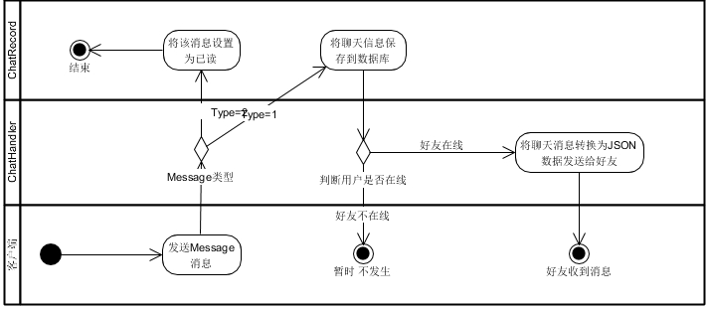
图3.4.1 后端接收Message的处理流程

3.4.2 头像上传处理流程
图3.4.2 头像上传处理流程
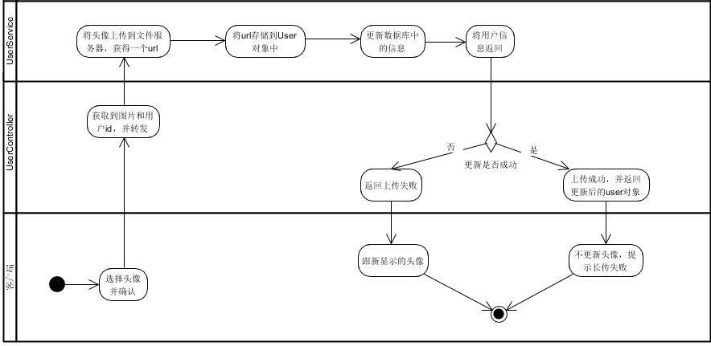
如图3.4.2所示，用户确定修改头像，前端将头像图片和用户id发送给UserController，Controller调用Service处理数据层的逻辑，将头像图片上传FastDFS服务器（原图像和生成的150*150的缩略图），将两个图片的Url更新在该用户的数据库信息中。修改成功时并将该User对象返回前端，前端用户更新展示的数据。

4. 系统开发及实现

4.1 手机操作截图

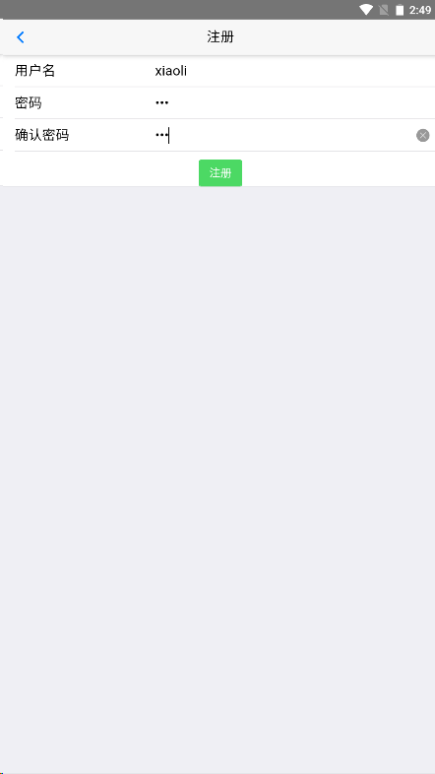
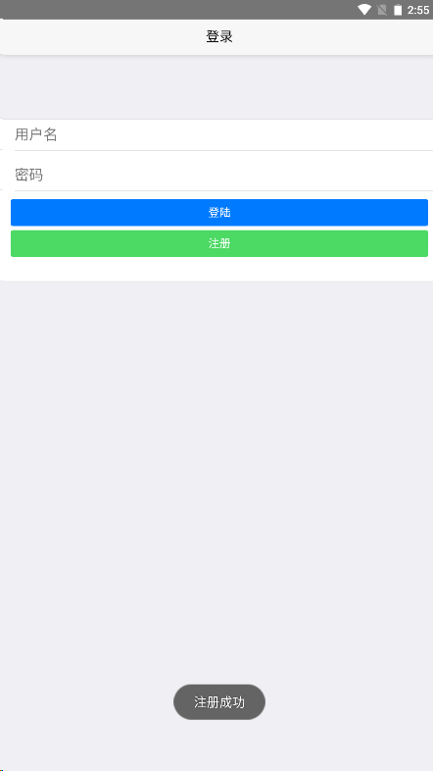
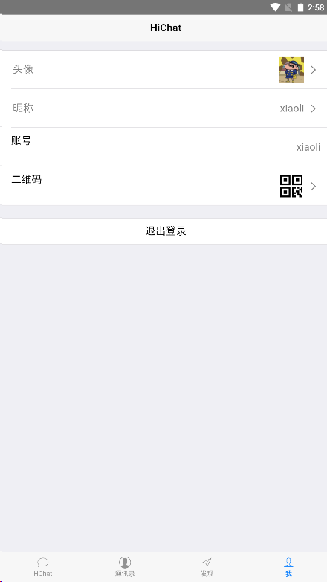
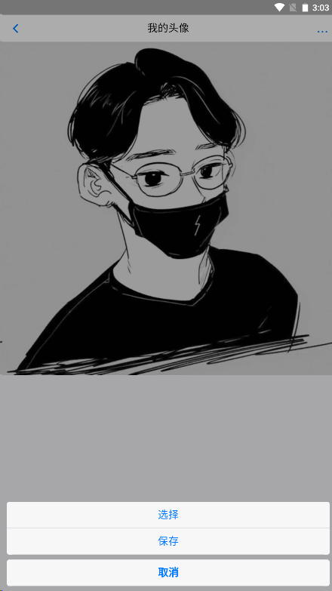
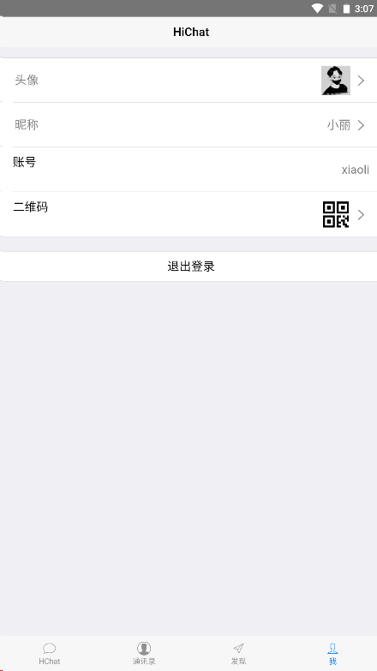
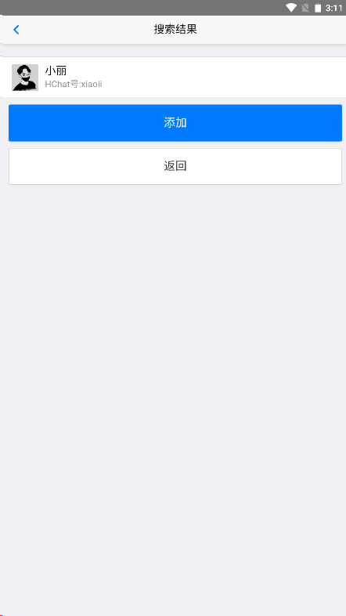
图4.1.1 注册页面
图4.1.2 注册成功后跳转登录页面
图4.1.3 带有导航的个人信息页面
图4.1.5 修改信息后的个人信息页面
图4.1.4 个人头像页面点击右上角功能按后的效果图
图4.1.6 在发现页面搜索到好友后

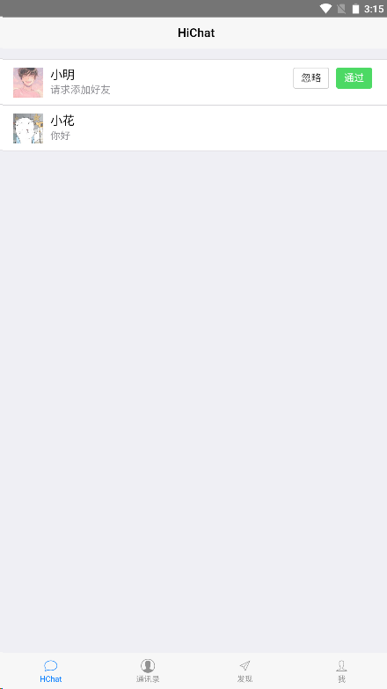
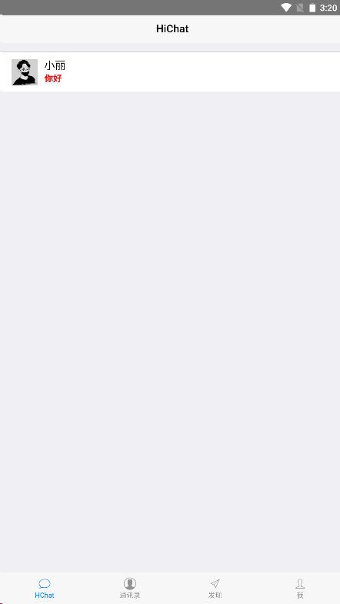
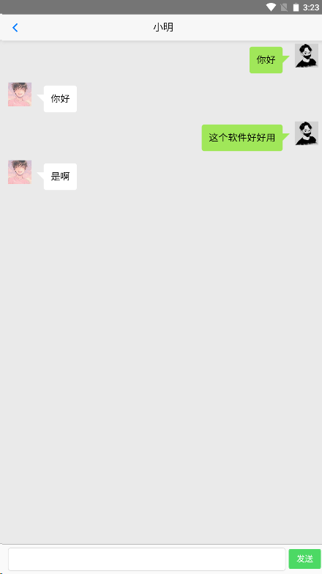
图4.1.7 ‘xiaoming’点击添加后，’xiaoli’首页首页展示效果
图4.1.8 ‘xiaoming’收到 xiaoli‘发送的消息，未读展示效果
图4.1.9 ‘xiaoming’和’xiaoli’的聊天页面

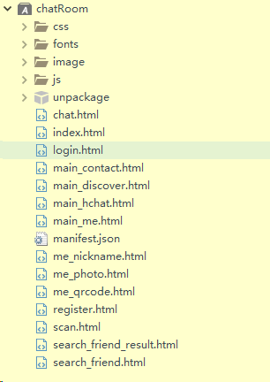
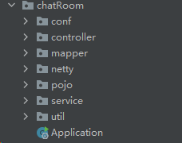
4.2 关键后端代码和前端项目目录截图
图4.2.1 前端项目目录结构
图4.2.2 后端项目目录结构

switch (message.getType()){
// 建立用户与通道的关联
case 0:
String userid = message.getChatRecord().getUserid();
UserChannelMap.put(userid, ctx.channel());
System.out.println("建立用户：" + userid + "与通道" + ctx.channel().id() + "的关联");
break;
// 处理客户端发送好友消息
case 1:
//System.out.println("接收到用户消息");
// 将聊天消息保存到数据库
TbChatRecord chatRecord = message.getChatRecord();
chatRecordService.insert(chatRecord);
// 如果好友在线，直接发送
Channel channel = UserChannelMap.get(chatRecord.getFriendid());
if (channel != null){
channel.writeAndFlush(new TextWebSocketFrame(JSON.toJSONString(message)));
} else {
// 如果不在线，暂时不发生
System.out.println("用户"+chatRecord.getFriendid() + "不在线！");
}
break;
// 处理客户端的签收消息
case 2:
// 将消息记录设置为已读
chatRecordService.updateStatusHasRead(message.getChatRecord().getId());
break;
}
上面的代码是netty文件中，处理前端发送message的处理，根据不同的type类型处理。
图4.2.3 后端项目目录结构
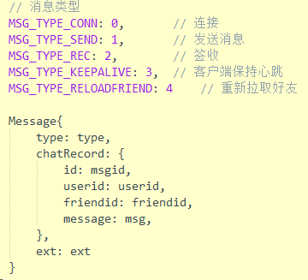

图4.2.3是前端Message的格式和消息的类型。

